Міністерство освіти і науки України  
Національний технічний університет України

«Київський політехнічний інститут ім. І. Сікорського»

Кафедра інженерії програмного забезпечення в енергетиці

Лабораторна робота № 6

з курсу: «[*Програмування вебзастосунків*](https://classroom.google.com/u/4/c/NzQ4MjYwOTU2ODQw)»

**Виконав:**  
студент 4-го курсу,  
групи ТВ-13  
Романін Анатолій Олександрович

Посилання на GitHub репозиторій: https://github.com/JIAIM/web_labs

**Перевірив:**

Недашківський О.Л.

Київ 2024/2025

Лабораторна робота № 6

### Теоретичні Відомості

#### Основні поняття та формули

1. **Номінальна потужність (Pn):** Величина, яка характеризує здатність електричної машини виконувати роботу при номінальних умовах. Вимірюється в кіловатах (кВт).
2. **Коефіцієнт використання потужності (Kv):** Показник ефективності використання потужності. Визначається як відношення фактичного навантаження до номінального. Значення Kv знаходиться в межаx 0≤Kv≤1.
3. **Коефіцієнт реактивної потужності (tgφ):** Відображає співвідношення між активною та реактивною складовими повної потужності. Реактивна потужність Q обчислюється за формулою: Q=P⋅tgφ, де P — активна потужність.
4. **Струм у ланцюзі (I):** Струм обчислюється як:

I=P3⋅U⋅cosφ⋅η, де:

* + U — напруга;
  + cosφ — коефіцієнт потужності;
  + η — ККД (коефіцієнт корисної дії).

1. **Активна, реактивна та повна потужності:**
   * P — активна потужність;
   * Q — реактивна потужність;
   * S — повна потужність: S= $\sqrt{P^{2}+Q^{2}}$.
2. **Квадратурний метод:** Для розрахунків загальної потужності групи машин використовується метод сумування квадратів номінальних потужностей:

Pзаг= $\sqrt{\sum_{1}^{n}{P_{i}^{2}}}$

**Завдання :**

Створіть веб калькулятор для розрахунку електричних навантажень об’єктів з використанням методу впорядкованих діаграм. Цехова мережа складається з трьох типових цехів які під’єднується до трьох різних розподільчих шин (ШР1-ШР3) та кількох крупних електроприймачів (ЕП). Для спрощення приймемо що склад, номенклатура і характеристики ЕП всіх трьох цехів однакові. На основі складу ЕП та їх характеристик необхідно розрахувати силове навантаження цехової мережі

**Варіант 8 :**

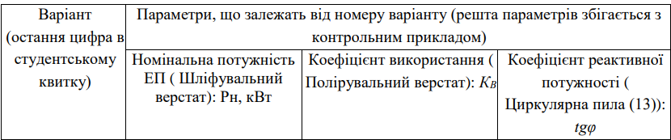 

**Хід виконання:**

Спочатку створимо інтерфейс:

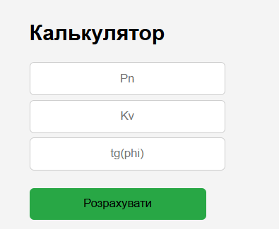

Початкові дані для обрахунків беремо із таблиці 6.6.

Un := 0.38

    nData := []int{4, 2, 4, 1, 1, 1, 2, 1}

    PnData := []int{Pn, 14, 42, 36, 20, 40, 32, 20}

    KvData := []float64{0.15, 0.12, 0.15, 0.3, 0.5, Kv, 0.2, 0.65}

    tgphiData := []float64{1.33, 1.0, 1.33, tgphi, 0.75, 1.0, 1.0, 0.75}

Далі згідно до таблиці 6.7 необхідно обрахувати наступні значення:

nPnData := make([]int, len(nData))

    nPnKvData := make([]float64, len(nData))

    nPnKvTgphiData := make([]float64, len(nData))

    nPnPnData := make([]int, len(nData))

    IpData := make([]float64, len(nData))

    for i := range nData {

        nPnData[i] = nData[i] * PnData[i]

        nPnKvData[i] = float64(nPnData[i]) * KvData[i]

        nPnKvTgphiData[i] = nPnKvData[i] * tgphiData[i]

        nPnPnData[i] = nData[i] * PnData[i] * PnData[i]

        IpData[i] = estimatedCurrents1level(nPnData[i])

    }

    SHR1_n := sum(nData)

    SHR1_n_Pn := sum(nPnData)

    SHR1_Kv := new(big.Float).Quo(new(big.Float).SetFloat64(sumFloat(nPnKvData)), new(big.Float).SetFloat64(float64(SHR1_n_Pn)))

    SHR1_n_Pn_Kv := sumFloat(nPnKvData)

    SHR1_n_Pn_Kv_tgphi := sumFloat(nPnKvTgphiData)

    SHR1_n_Pn_Pn := sum(nPnPnData)

    SHR1_ne := (SHR1_n_Pn*SHR1_n_Pn)/SHR1_n_Pn_Pn + 1

    SHR1_Kp := 1.25

    SHR1_Pp := SHR1_Kp * SHR1_n_Pn_Kv

    SHR1_Qp := SHR1_n_Pn_Kv_tgphi

    SHR1_Sp := math.Sqrt(SHR1_Pp*SHR1_Pp + SHR1_Qp*SHR1_Qp)

    SHR1_Ip := SHR1_Pp / Un

    transfor_n, transfor_Pn := 2, 100

    transfor_n_Pn := transfor_n * transfor_Pn

    transfor_Kv := 0.2

    transfor_tgphi := 3.0

    transfor_n_Pn_Kv := float64(transfor_n_Pn) * transfor_Kv

    transfor_n_Pn_Kv_tgphi := transfor_n_Pn_Kv * transfor_tgphi

    transfor_n_Pn_Pn := transfor_n_Pn * transfor_Pn

    transfor_Ip := estimatedCurrents1level(transfor_n_Pn)

    sushi_n, sushi_Pn := 2, 120

    sushi_n_Pn := sushi_n * sushi_Pn

    sushi_Kv := 0.8

    sushi_n_Pn_Kv := float64(sushi_n_Pn) * sushi_Kv

    sushi_n_Pn_Pn := sushi_n_Pn * sushi_Pn

    sushi_Ip := estimatedCurrents1level(sushi_n_Pn)

    all_n, all_n_Pn := 81, 2330

    all_n_Pv_Kv := 752

    all_Kv := new(big.Float).Quo(new(big.Float).SetFloat64(float64(all_n_Pv_Kv)), new(big.Float).SetFloat64(float64(all_n_Pn)))

    all_n_Pv_Kv_tgphi := 657

    all_n_Pn_Pn := 96399

    all_ne := all_n_Pn * all_n_Pn / all_n_Pn_Pn

    all_Kp := 0.7

    all_Pp := all_Kp * float64(all_n_Pv_Kv)

    all_Qp := all_Kp * float64(all_n_Pv_Kv_tgphi)

    all_Sp := math.Sqrt(all_Pp*all_Pp + all_Qp*all_Qp)

    all_Ip := all_Pp / Un

Для відображення цих даних створимо відповідно таблицю в яку будемо додавати дані для виводу:

result := ""

    result += fmt.Sprintln(strings.Repeat("-", 127))

    result += fmt.Sprintln("|name      |etan|cosu| Un  | n | Pn | n*Pn | Kv  | tgφ | n*Pn*Kv |n*Pn*Kv*tgφ| n*Pn*Pn| Ne |  Kp |  Pp  |  Qp  |   Sp  |  Ip  |")

    result += fmt.Sprintln(strings.Repeat("-", 127))

    for i := range nData {

        result += fmt.Sprintf("|SHR1      |%.2f|%.1f |%.2f |%2d |%3d |%5d |%.2f |%.2f |%8.2f |%10.3f |%7d |    |     |      |      |       |%5.1f |\n",

            0.92, 0.9, Un, nData[i], PnData[i], nPnData[i], KvData[i], tgphiData[i],

            nPnKvData[i], nPnKvTgphiData[i], nPnPnData[i], IpData[i])

    }

    result += fmt.Sprintln(strings.Repeat("-", 127))

    for i := 1; i <= 3; i++ {

        str := fmt.Sprintf("SHR%d", i)

        result += fmt.Sprintf("|all %s  |    |    |     | %2d|    |%5d |%.2f |     |%8.2f |%10.3f |%7d | %d |%5.2f|%5.2f|%5.2f|%7.2f|%5.1f |\n",

            str, SHR1_n, SHR1_n_Pn, SHR1_Kv, SHR1_n_Pn_Kv, SHR1_n_Pn_Kv_tgphi, SHR1_n_Pn_Pn, SHR1_ne, SHR1_Kp, SHR1_Pp, SHR1_Qp, SHR1_Sp, SHR1_Ip)

    }

    result += fmt.Sprintln(strings.Repeat("-", 127))

    result += fmt.Sprintf("|transforma|%.2f|%.1f |%.2f |%2d |%3d |%5d |%.2f |%.2f |%8.2f |%10.3f |%7d |    |     |      |      |       |%5.1f |\n",

        0.92, 0.9, Un, transfor_n, transfor_Pn, transfor_n_Pn, transfor_Kv, transfor_tgphi, transfor_n_Pn_Kv, transfor_n_Pn_Kv_tgphi, transfor_n_Pn_Pn, transfor_Ip)

    result += fmt.Sprintf("|shafa     |%.2f|%.1f |%.2f |%2d |%3d |%5d |%.2f |     |%8.2f |           |%7d |    |     |      |      |       |%5.1f |\n",

        0.92, 0.9, Un, sushi_n, sushi_Pn, sushi_n_Pn, sushi_Kv, sushi_n_Pn_Kv, sushi_n_Pn_Pn, sushi_Ip)

    result += fmt.Sprintln(strings.Repeat("-", 127))

    result += fmt.Sprintf("|All       |    |    |     | %2d|    |%5d |%.2f |     |%8d |%10d |%7d | %d |%5.2f|%5.2f|%5.2f|%7.2f|%5.1f|\n",

        all_n, all_n_Pn, all_Kv, all_n_Pv_Kv, all_n_Pv_Kv_tgphi, all_n_Pn_Pn, all_ne, all_Kp, all_Pp, all_Qp, all_Sp, all_Ip)

    result += fmt.Sprintln(strings.Repeat("-", 127))

    return result

Для взаємодії з користувачем створимо 3 поля для вводу даних та кнопку для обрахунку задачі:

Pn, err1 := strconv.Atoi(r.FormValue("Pn"))

        Kv, err2 := strconv.ParseFloat(r.FormValue("Kv"), 64)

        tgphi, err3 := strconv.ParseFloat(r.FormValue("tg(phi)"), 64)

**Перевірка:**

Для перевірки результатів введемо початкові дані із контрольного прикладу:

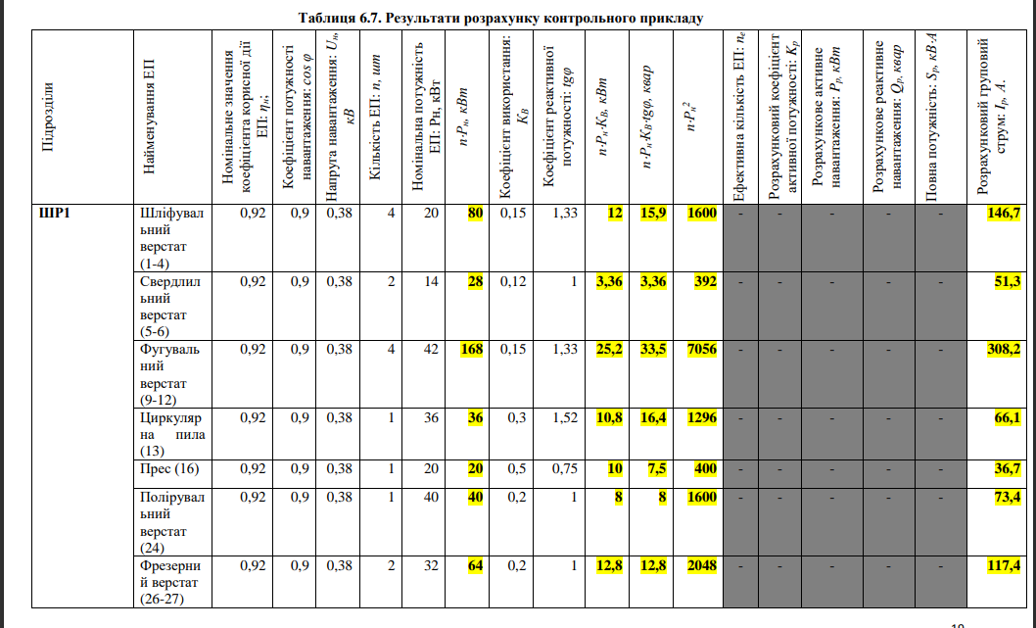 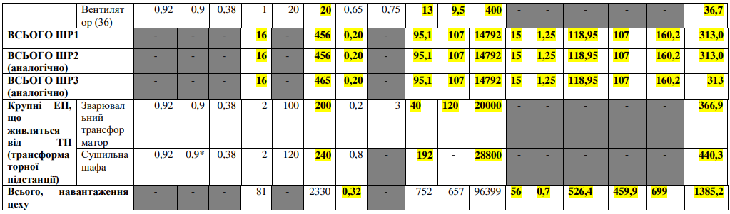

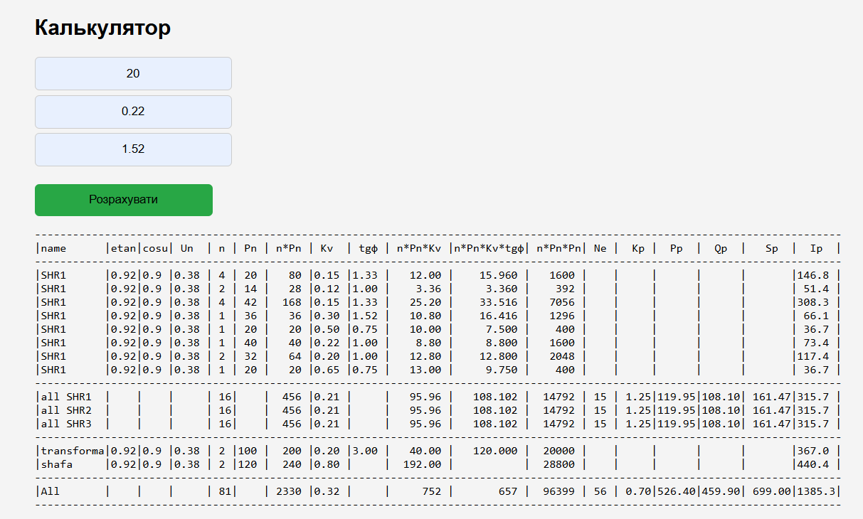

Результати аналогічні, тепер напишимо дані для варіанту 8

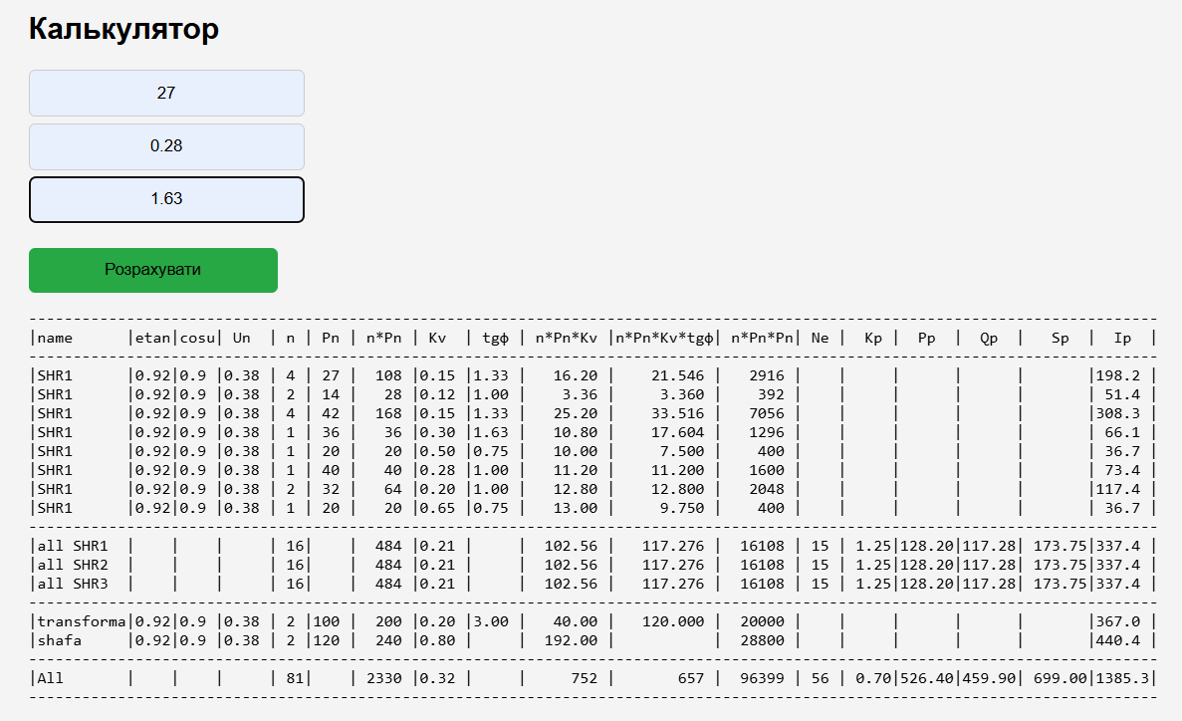

**Висновок**

У результаті виконання практичної роботи було розроблено веб калькулятор для розрахунку основних параметрів електричних машин, зокрема номінальної потужності, коефіцієнта використання та реактивної потужності. Додаток дозволяє користувачам вводити початкові дані, здійснювати обчислення струмів, активної та реактивної потужності, а також отримувати результати у вигляді таблиці у зручному форматі.

Під час роботи ми ознайомилися з основними принципами розрахунку енергетичних параметрів електричних систем, засвоїли методику визначення основних характеристик, таких як активна, реактивна та повна потужність.